1-2-4 Tous

Impliquer tout le monde en générant des questions, des idées et des suggestions

12 minutes
8 → 100 personnes

Invitation structurante

- Nombre illimité de groupes
- Espace suffisant pour que les particpant·es puissent travailler en binôme ou à quatre.
- Tables et chaises optionnels
- Stylos et papier pour les participant·es afin qu'ils puissent noter leurs observations et leurs découvertes.

Poser une question suite à la présentation d’un problème, à propos d’un problème à résoudre ou d’une proposition mise en avant (par exemple : quelles opportunités voyez- vous pour progresser à ce sujet ? Comment géreriez-vous cette situation ? Quelles idées ou actions recommanderiez-vous ?)

Déroulement
- Chacun·e réfléchit seul·e à la problématique choisie. (1 minute)
- Ensuite, ces idées sont développées à deux (2 minutes).
- Les idées de chaque paire sont partagées et développées par groupe de quatre (4 minutes)
- Poser la question suivante aux groupes de quatre : "Quelle idée votre groupe a-t-il trouvée particulièrement marquante ?"
- Chaque groupe présente son "idée particulièrement marquante" en plénière.

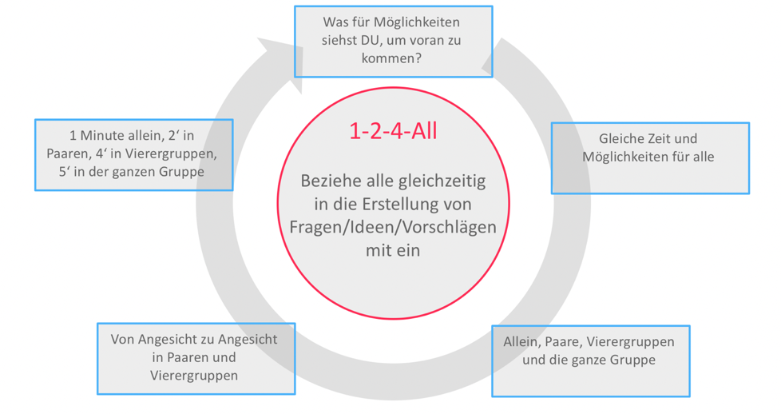

Conseils:
- Demandez à chacun·e de noter les idées qu'iel a reçues.
- Pour les grands groupes (>30 personnes) : limitez le nombre d'idées présentées en plénière à 4-5 et faites écrire le reste sur un flipchart.
- Veillez à ce que chacun·e réfléchisse d'abord en silence avant de procéder à un échange.
- Respectez strictement les créneaux horaires. Si nécessaire, faites un autre tour.
- Demandez à chaque groupe de ne pas répéter les idées déjà mentionnées.
- Mettez les jugements de côté ; laissez les idées venir à vous ; défoulez-vous !
- Veillez à ce qu'une seule conversation soit menée à la fois dans tout le groupe.
- Organisez un deuxième tour si les idées ne sont pas assez approfondies.

Qu’est-ce qui devient possible ?
Tout le monde est impliqué et a la possibilité d'apporter sa contribution.
De meilleures idées peuvent être générées plus rapidement et de manière plus variée que jamais. Tout le monde est immédiatement impliqué, quelle que soit la taille du groupe. Les connaissances et l'imagination sont exploitées à partir de sources dispersées et jusque-là inconnues. Une conversation ouverte et fructueuse se développe. Les idées et les solutions sont examinées le plus rapidement possible. Et surtout, les idées appartiennent aux participant·es ! Ainsi, le suivi et la mise en œuvre sont simplifiés. Le travail de persuasion n'est plus nécessaire ! Simple et élégant !

1-2-4-tous en ligne

1-2-4-tous peut aussi être facilement organisé en ligne, en répartissant les particpant·es dans des salles de breakout.

L'avantage en ligne est que l'on peut facilement réaliser plus de tours, car le changement entre les groupes prend beaucoup moins de temps.

Conseil : à la fin du 1-2-4-tout, noter dans le chat "l'idée particulièrement marquante" de chaque groupe.

Exemples où 1-2-4-tous est particulièrement adapté

- Après une intervention ou une présentation, lorsqu’un feedback riche (questions, commentaires et idées) est souhaité, à la place de demander simplement au public "D'autres questions ?".
- Pour réorganiser les réunions souvent ennuyeuses
- Pour un groupe de discussion spontané, juste après avoir annoncer le thème d'une réunion
- Pour un groupe qui souhaite aborder un problème
- Pour identifier des opportunités d'innovation
- Pour redonner vie à une discussion qui piétine ou qui dysfonctionne
- Pour les groupes qui ont tendance à être trop influencés par les leaders de groupe
Mes notes
____________________________________________________________________________________________________________________________________________________________________________________________________________________________________________________________________________________________________________________________________________________________________________________________________________________________________________________________________________________________________________________________________________________________________________________________________________________________________________________________________________________________________________________________________________________________________________________________________________________________________________________________________________________________________________________________________
Volé et adapté pour RECI à partir de www.liberatingstructures.fr

